**Báo cáo bài tập nhóm số 2**

*Nhóm số 14:* **Thành viên**

|  |  |
| --- | --- |
| Tên | MSSV |
| Phạm Mai Chi | 20214998 |
| Nguyễn Đức Phú | 20215116 |
| Ngô Văn Thức | 20215145 |
| Vũ Thị Quỳnh Như | 20215110 |
| Nguyễn Ngọc Anh Thư | 20215143 |

**Bài toán**: CSDL cho Quản lý thi tốt nghiệp PTTH

* Sơ đồ Quan hệ của cơ sở dữ liệu đã tạo:

* Các câu truy vấn:

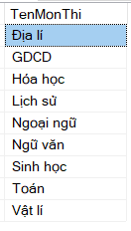**--1, Đưa ra tên các môn thi riêng biệt:--**

$$π_{\text{TenMonThi}}\text{(}MonThi)$$

SELECT DISTINCT TenMonThi FROM Monthi

**--2. Đưa ra những học sinh xét tuyển khối A01—**

$$π_{\text{MaDT, TenHS}}\text{(}σ_{\text{ToHopMon}{\text{=}}^{\text{'}}\text{A01'}}\text{(Thi_sinh }⋈_{\text{MaDT=MaDT}}\text{Nguyen_vong )})$$

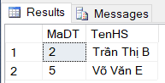select distinct ThiSinh.MaDT, TenHS

from ThiSinh inner join NguyenVong

on ThiSinh.MaDT = NguyenVong.MaDT

where NguyenVong.ToHopMon = N'A01';

**--3.Tìm tất cả thí sinh mà giám thị có tên ‘Nguyễn Ngọc Quân’ có MaGT = GT01 xem thi trong tất cả các ngày và địa điểm thi.—**

$$σ_{\text{MaGT}{\text{=}}^{\text{'}}GT01\text{'}}\text{(Thi_sinh}⋈_{\text{MaDT}}\text{THI}⋈_{\text{MaLT}}\text{LopThi}⋈_{\text{MaDD}}\text{DiaDiem}⋈_{\text{MaDD}}\text{GiamThi)}$$

SELECT Thisinh.*

FROM Thisinh

JOIN THI on ThiSinh.MaDT=THI.MaDT

JOIN LOPTHI ON Thi.MaLT = LopThi.MaLT

jOIN DiaDiem on LopThi.MaDD = DiaDiem.MaDD

JOIN GiamThi ON DiaDiem.MaDD = GiamThi.MaDD

WHERE GiamThi.MaGT = 'GT01'

**--4. Đưa ra Tên, Môn, Địa điểm, Ngày Giờ thi của Thí sinh có Mã dự thi là 1**

$$π_{\text{TenHS, TenMonThi, TenDiaDiem, PhongThi, NgayThi, KhungGio}}\text{(}σ_{\text{MaDT}=1}\text{(Thi_sinh}*\text{THI}*\text{LopThi}*\text{MonThi}*\text{DiaDiem)})$$

select TS.TenHS, MT.TenMonThi, DD.TenDiaDiem, DD.PhongThi, MT.NgayThi, MT.KhungGio

from ThiSinh as TS inner join Thi as T on TS.MaDT = T.MaDT

inner join LopThi as LT on T.MaLT = LT.MaLT

inner join MonThi as MT on LT.MaMT = MT.MaMT

inner join DiaDiem as DD on LT.MaDD = DD.MaDD

where TS.MaDT = N'1';

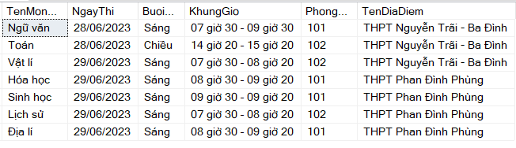

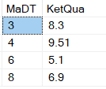**--5. In ra MaDT, điểm thi môn Lịch sử có MaMT=‘MT06’**

$$π_{\text{MaDT, KetQua}}\text{(}{\text{σ}}_{\text{MaMT}{\text{=}}^{\text{'}}\text{MT}{\text{06}}^{\text{'}}}\text{(KetQua)})$$

select MaDT, KetQua from KetQua

where MaMT = 'MT06'

**--6. In ra MaDT, Tên, Giới Tính, Địa Chỉ của những Thí Sinh có điểm môn Lịch sử >=7.6**

$$π_{\text{MaDT, KetQua}}\text{(}{\text{σ}}_{\text{KetQua≥ 7.6 ∧ MaMT = 'MT06' }}\text{(ThiSinh}⋈_{\text{MaDT}}\text{KetQua)})$$

SELECT Thisinh.MaDT, TenHS, GioiTinh, DiaChi, KetQua FROM Thisinh JOIN KetQua

ON KetQua.MaDT = Thisinh.MaDT

WHERE KetQua.KetQua >= 7.6 AND MaMT = 'MT06'

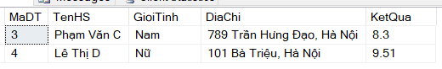

**--7. Dua ra ten va ma du thi cac sinh vien dang ki IT-E10 voi to hop mon A00—**

$$π_{\text{MaDT, TenHS}}\text{(}{\text{σ}}_{\text{MaNganh='IT-E10' ∧ ToHopMon = 'A00' }}\text{(ThiSinh}⋈_{\text{MaDT}}\text{NguyenVong)})$$

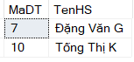select thisinh.MaDT, TenHS

from thisinh join nguyenvong on ThiSinh.MaDT = NguyenVong.MaDT

where manganh='IT-E10' and tohopmon = 'A00'

**--8. Đưa ra thông tin giám thị coi thi ở trường THPT Nguyễn Trãi biết MaDD = D01 hoặc D02**

$${\text{σ}}_{\text{MaDD='D01' ∨ MaDD='D02' }}\text{(GiamThi)}$$

select * from GiamThi

where MaDD = 'D01' or MaDD = 'D02'

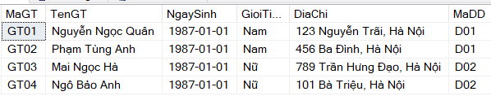

**--9. In ra Mã ĐT, Tên, Giới Tính, Địa Chỉ của những Thí Sinh có nguyện vọng 1 là BKA.**

select MaDT, TenHS, GioiTinh, DiaChi FROM Thisinh

where MaDT in (SELECT Thisinh.madt FROM Thisinh

JOIN Nguyenvong ON Thisinh.MaDT = Nguyenvong.MaDT

WHERE Nguyenvong.ThuTuNV = 1 AND NguyenVong.MaTruong = 'BKA')

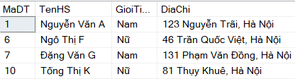

**--10. Đếm xem có bao nhiêu thí sinh được trên 8 điểm môn thi có mã môn thi là ‘MT09’:-**

SELECT COUNT(MaDT) as 'Số thí sinh trên 8.00'

FROM KetQua WHERE MaMT='MT09' AND Ketqua>8.00

**--11. Đưa ra MaDT có số điểm cao nhất trong môn thi Ngoại ngữ có mã môn thi ‘MT09’:**

select top (1) ThiSinh.MaDT, TenHS, KetQua

from KetQua inner join ThiSinh on KetQua.MaDT = ThiSinh.MaDT

where MaMT = 'MT09'

order by(KetQua) desc

**--12. Dua ra tong so cac mon thi**

select count(*) as 'Số lượng môn thi'

from MonThi

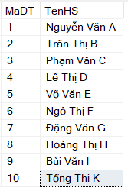

**--13. Đưa ra tên các thí sinh theo mã dự thi tăng dần: --**

SELECT MaDT, TenHS FROM ThiSinh ORDER BY MaDT ASC

**--14. Dua ra ten va dia chi cua cac truong to chuc thi cung so phong thi cung cap**

select DISTINCT TenDiaDiem, DiaChi, count(phongthi) as So_luong_phong

from diadiem

group by tendiadiem, diachi

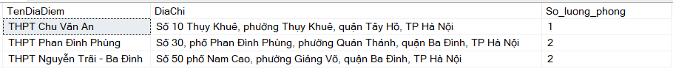

**--15. Đưa ra tên địa điểm và số lượng giám thị tại địa điểm đó**

select DD.TenDiaDiem, count(*) as 'Số lượng giám thị'

from DiaDiem as DD inner join GiamThi as GT on DD.MaDD = GT.MaDD

group by DD.TenDiaDiem;

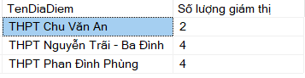

**--16. Đưa ra các Mã ngành và số lượng đăng kí theo thứ tự giảm dần**

SELECT MaNganh, COUNT(*) AS SoLuongDangKy

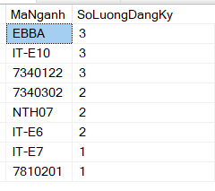FROM NguyenVong

GROUP BY MaNganh

ORDER BY SoLuongDangKy DESC;

**--17. Đưa ra các điểm số thuộc loại kém (<4.00) và số lượng điểm số đó**

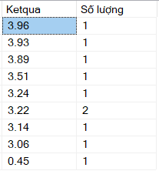select Ketqua, count(*) as 'Số lượng'

from KetQua where KetQua<4.00

group by KetQua

order by KetQua desc

-**-18: Điểm thi khối A01—**

select ThiSinh.MaDT, round(sum(KetQua),2) as 'Điểm thi khối A1'

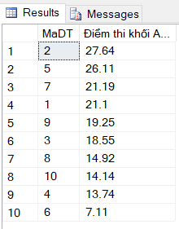from ThiSinh join KetQua on ThiSinh.MaDT = KetQua.MaDT

where MaMT in (N'MT02', N'MT03', N'MT09')

group by ThiSinh.MaDT

order by round(sum(KetQua),2) desc;

**--19: Thủ khoa khối A01--**

select top(1) ThiSinh.MaDT, round(sum(KetQua),2) as 'Thủ Khoa khối A1'

from ThiSinh join KetQua on ThiSinh.MaDT = KetQua.MaDT

where MaMT in (N'MT02', N'MT03', N'MT09')

group by ThiSinh.MaDT

order by round(sum(KetQua),2) desc;

**--20: Những thí sinh đỗ tốt nghiệp—**

select distinct MaDT, TenHS from ThiSinh

where ThiSinh.MaDT not in (select distinct MaDT from KetQua where KetQua <1)

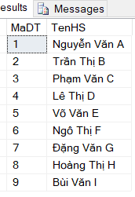

* Các phụ thuộc hàm:

MaMT → TenMonThi

MaNganh → MaTruong

TenMonThi → NgayThi

MaDTMaMT → KetQua

MaGT → TenGT

MaDT →TenHS

DiaChi →TenDiaDiem

TenMonThi → KhungGio

MaDT → NgaySinh

MaDD → PhongThiTen DiaDiem